Светильник общего назначения стационарный, т.м. "Feron" серии: ML
модель: ML180
Инструкция по эксплуатации и технический паспорт
- Назначение изделия
- Данные светильники ТМ “FERON” предназначены для общего и декоративного освещения жилых и общественных помещений, подсветки полок и ниш, освещения торговых витрин, освещения гостиных, спален, кухонь и пр.
- Светильники устанавливаются накладным монтажом на плоскую поверхность из нормально воспламеняемого строительного материала.
- Светильники предназначены для использования с галогенными, энергосберегающими или светодиодными лампами с цоколем GU10 рассчитанными для использования в сетях переменного тока с номинальным напряжением 230В, и имеющими мощность, не превышающую 35Вт (лампа не входит в комплект поставки).
- Светильники имеют возможность изменения угла направления излучения, позволяя расставить акценты на определённых деталях интерьера.
- Светильники предназначены для использования только внутри сухих отапливаемых помещений.
- Технические характеристики
модель | ML180
Напряжение питания лампы | 230В/50Гц
Тип лампы | Светодиодная, энергосберегающая, галогенная
патрон | GU10
Максимальная мощность лампы | 35Вт
Угол поворота в горизонтальной плоскости | 350°
Угол поворота в вертикальной плоскости | 90°
Температура окружающей среды | 0°С... +40°С
Относительная влажность | не более 75%
Класс защиты от поражения электрическим током | I
Материал корпуса | Алюминий, покрытый порошковой краской
Степень защиты от пыли и влаги | IP20
Климатическое исполнение | УХЛ4
Цвет корпуса | См. на упаковке
Установочный размер | См. на схеме
Габаритный размер (диаметр×высота) | Ø60×120мм
*Представленные в данном руководстве технические характеристики могут незначительно отличаться в зависимости от партии производства. Производитель имеет право вносить изменения в конструкцию товара без предварительного уведомления (см. на упаковке)
- Комплектность
- Светильник
- Инструкция по эксплуатации
- Установочный комплект
- Упаковка
- Монтаж и подключение
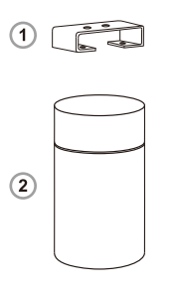 | 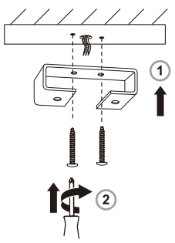 | 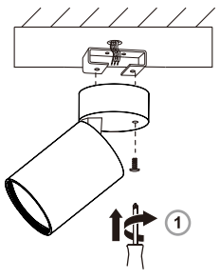
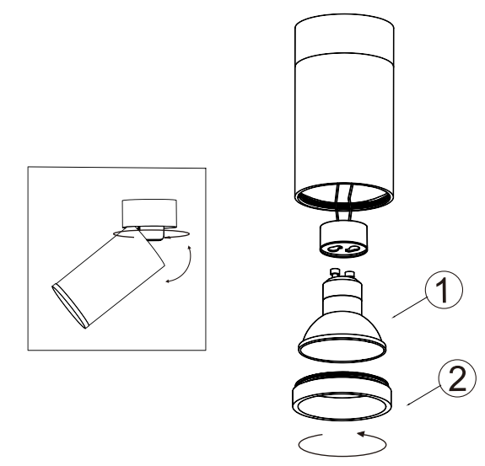

- Извлеките светильник из упаковки, проведите его внешний осмотр, проверьте наличие всей необходимой комплектации.
- Обесточьте и подготовьте к подключению кабель питающей сети. Подведите питающий кабель к месту установки светильника.
- Снимите монтажную скобу с основания светильника и наметьте с помощью нее отверстия для сверления в поверхности в соответствии с отверстиями на скобе.
- Просверлите отверстия и вставьте дюбели.
- Закрепите монтажную скобу на поверхности с помощью саморезов.
- Подключите питающий кабель сети переменного тока к клеммной колодке согласно схеме:
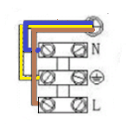
- Зафиксируйте светильник на монтажной скобе с помощью винтов.
- Выкрутите с передней части светильника фиксирующее кольцо.
- Вставьте лампу с цоколем GU10 в патрон светильника.
- Вставьте лампу с патроном в корпус.
- Закрутите обратно фиксирующее кольцо так, чтобы лампа была надежно закреплена в светильнике.
- Включите питание.
- Обслуживание и ремонт
- Все работы по обслуживанию светильника осуществлять только при выключенном электропитании.
- Протирку светильника от пыли производить мягкой тканью по мере необходимости. При загрязнении светильника использовать растворитель запрещено, используйте влажную тряпку или обычный ластик.
- Замену лампы осуществлять по мере необходимости.
- Возможные неисправности
Неисправность | Причина появления | Способы устранения
Светильник не работает | Отсутствие напряжения в сети | Восстановите напряжение в сети.
Светильник не работает | Вышла из строя лампа | Замените лампу
Светильник не работает | Обрыв контакта, нарушена целостность кабеля питающей сети | Проверьте подключение и целостность изоляции питающего кабеля
Светильник не работает | Неправильное подключение | Проверьте схему подключения, при необходимости устраните неисправность.
Если после произведенных действий светильник не загорается, то дальнейший ремонт не целесообразен (неисправимый дефект). Обратитесь в место продажи светильника
- Меры безопасности
- Все работы со светильником осуществлять только при отключенном электропитании.
- Светильники предназначены для использования только внутри помещений.
- Установочные и электротехнические работы со светильником должны осуществлять лица, имеющие необходимые группы допуска по электробезопасности.
- Не использовать светильник, в случае если нарушена целостность изоляции кабеля питающей сети.
- В светильник можно устанавливать только тот тип и мощность ламп, который указан в данной инструкции.
- Хранение
Светильники хранятся в картонных коробках в ящиках или на стеллажах в сухих отапливаемых помещениях.
- Транспортировка
Светильник в упаковке пригоден для транспортировки автомобильным, железнодорожным, морским или авиационным транспортом.
- Утилизация
Светильник не содержит в своем составе токсичных и дорогостоящих материалов. По окончании срока эксплуатации светильник следует разобрать по типу материалов и утилизировать как твердые бытовые отходы.
- Сертификация
Продукция сертифицирована на соответствие требованиям ТР ТС 004/2011 «О безопасности низковольтного оборудования», ТР ЕАЭС 037/2016 «Об ограничении применения опасных веществ в изделиях электротехники и радиоэлектроники». Продукция изготовлена в соответствии с Директивами 2014/35/EU «Низковольтное оборудование».
- Информация об изготовителе и дата производства
Сделано в Китае. Изготовитель: «NINGBO YUSING LIGHTING CO.,LTD» Китай, No.1199,MINGGUANG RD.JIANGSHAN TOWN,NINGBO,CHINA / Нинбо Юсинг Лайтинг, Ко., № 1199, Минггуан Роуд, Цзяншань Таун, Нинбо, Китай. Официальный представитель в РФ / Импортер: ООО «СИЛА СВЕТА» Россия, 117405, г. Москва, ул. Дорожная, д. 48, тел. +7(499)394-69-26.
Дата изготовления нанесена на корпус изделия в формате ММ.ГГГГ, где ММ – месяц изготовления, ГГГГ – год изготовления.
- Гарантийные обязательства
- Условия гарантии на светильник уточняйте на месте продажи товара. Максимальный срок гарантии на светильник 1 год (12 месяцев) с момента продажи. Гарантия предоставляется на внешний вид светильника, при условии эксплуатации светильника с указанным в данной инструкции типом ламп.
- Гарантийные обязательства осуществляются на месте продажи товара, Поставщик не производит гарантийное обслуживание розничных потребителей в обход непосредственного продавца товара.
- Началом гарантийного срока считается дата продажи товара, которая устанавливается на основании документов (или копий документов) удостоверяющих факт продажи, либо заполненного гарантийного талона (с указанием даты продажи, наименования изделия, даты окончания гарантии, подписи продавца, печати магазина).
- В случае отсутствия возможности точного установления даты продажи, гарантийный срок отсчитывается от даты производства товара, которая нанесена на корпус товара в виде надписи, гравировки или стикерованием.
- Гарантия недействительна, если изделие использовалось в целях, не соответствующих его прямому назначению; дефект возник после передачи изделия потребителю и вызван неправильным или небрежным обращением, не соблюдением требований, изложенных в данной инструкции. А также, в случае воздействия непреодолимых сил (в т.ч. пожара, наводнения, высоковольтных разрядов и молний и пр.), несчастным случаем, умышленными действиями потребителя или третьих лиц.



